温調トラップ調整方法

手順 | 備考
１）キャップを取り外す。 | 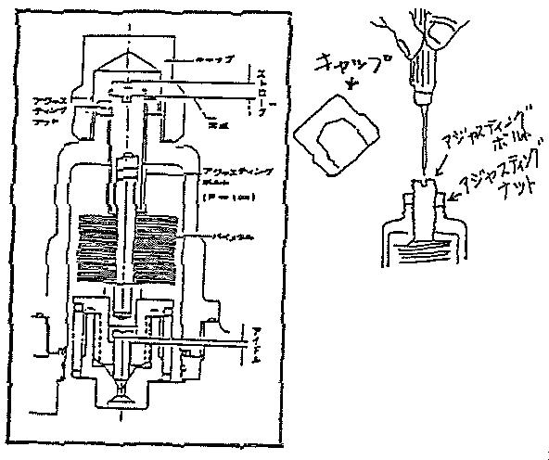
２）アジャスティングボルトをドライバーで固定しながらアジャスティングナットをスパナでゆるめる。
３）温度調整を行なう。
㋑ 設定温度を上げる場合  →アジャスティングボルトを 右 に回す  ㋺ 設定温度を下げる場合  →アジャスティングボルトを 左 に回す | 通気中に行うとねじのすき間より熱水が吹き出すことがあるので注意する。
４）温度設定が終ればアジャスティングナットをかるく締め付けておく | 温度設定後、ドレンの出具合い、配管の温度等をチェックし、必要であれば微調整をくり返す。
５）通気を停止して調整する場合は、下表を参考にして、アジャスティングボルトで調整する。 | 例えばＴＢＺ型の場合、（9.5kg/cm^{２})を用いて１００℃に設定したい場合は下表よりストローク引き上げ数は５回転弱になる。

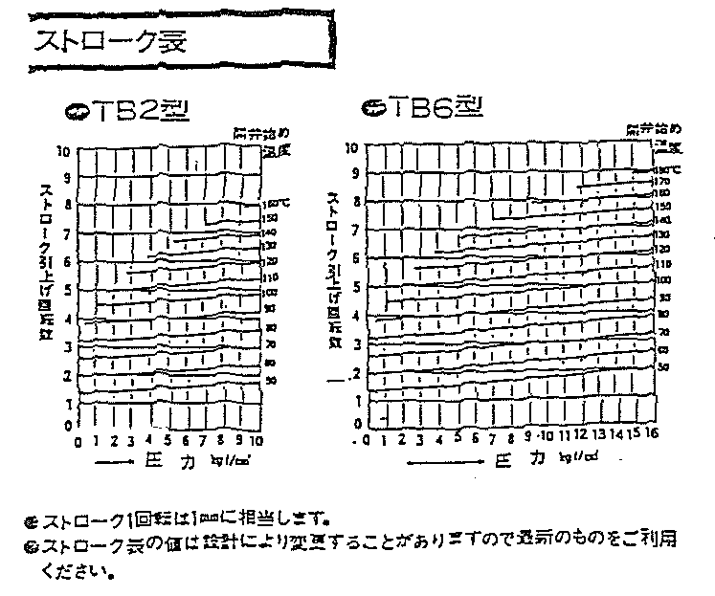
バルブハンドル空回り補修方法

バルブハンドルはスリーブに固定されています。スリーブとハンドルの固定方法には、キータイプとキーレスタイプがあり、それぞれスリーブナットでセットされています。ゲートバルブは弁棒非回転式が使用されていますので、バルブ全閉状態でスリーブナットを外し、ハンドルをホイールプーラー等で抜き出します。キーが割れている場合は該当するキーを差し込みます。キーレスタイプで空回りする場合は、スリーブとハンドルをセットで交換する事になり作業が困難になります。

キーの取替え方法

１．折れたキーの取外し  １）スリーブナットをゆるめる。  ２）銘板及びハンドルを抜きとる。  ３）キーを取り出す。  ２．復旧  １）スリーブとハンドルのミゾを合わせてはめ込む。  ２）新しいキーを差し込む。  ３）銘板を入れ、スリーブナットをしめる。 | 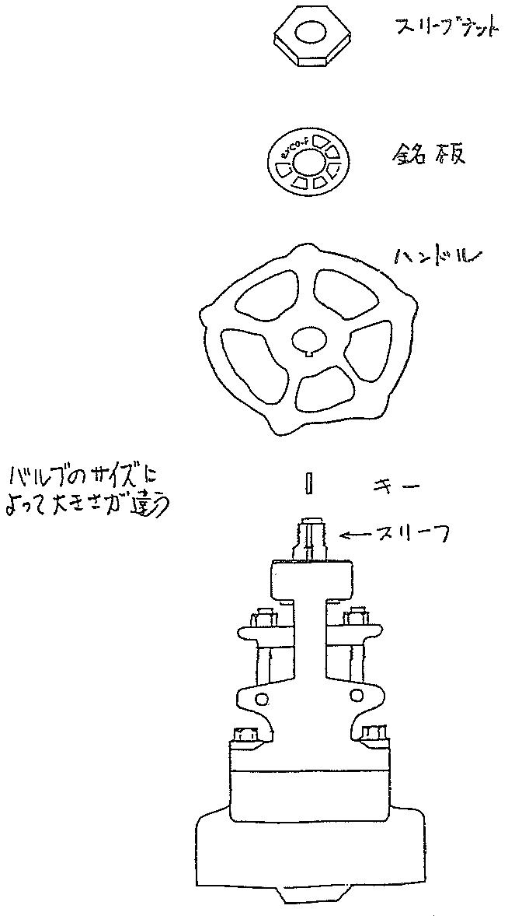
配管フランジのガスケット取替え方法

〔手順１〕フランジを開放してガスケットを取出す。

１） 開放の前に内圧、内容物のないことを確認する。

２） 内容物の残っている可能性がある場合は自分より遠いボルトからゆるめていく。

３） ナットの山を痛めない様に、ナットの大きさに合った工具（スパナ、メガネ等）を使用する。

〔手順２〕フランジ面の仕上げ点検

１） 必要に応じてワイヤーブラシ、サンドペーパー、ウェスで当り面を清掃する。

２） フランジ面に有害なひっかき傷、打ち傷、スケール等がないかたしかめる。
ガスケットの当たり幅の１／２、または深さ１ｍｍを超える傷がある場合は補修対象とする。

〔手順３〕新しいガスケットを入れる。

１） ガスケットはリングジョイントを除き再使用不可とする。

２） 温度圧力に合わせガスケットの種類を選定する。

Ｖ５９６ ＶＯＲＴＥＸ ＧＡＳＫＥＴ

① ＦＬＡＮＧ ＲＡＴＩＮＧ ３００ＰＳＩＧ以上
② ＳＥＲＶＩＣＥ ２００℃以上
③ ＳＴＥＡＭ ＬＩＮＥ
④ ＦＬＡＲＥ ＬＩＮＥ（ＡＦ）
⑤ ＷＡＴＥＲ ＴＹＰＥ ＣＨＥＣＫ ＦＬＡＮＧＥ

Ｖ１５０１ ＮＯＮ ＭＥＴＡＬ ＪＯＩＮＴＳＨＥＥＴ ＧＡＳＫＥＴ

① Ｖ５９６以外でＣＨＥＭＩＣＡＬ ＳＥＲＶＩＣＥを除くＬＩＮＥ

ガスケットの識別色

赤 ６００ＰＳＩＧ
黒 ６００・３００ＰＳＩＧ兼用
黄 ３００ＰＳＩＧ
緑 １５０ＰＳＩＧ

３） 特に指定のない限り、Ｖ１５０１にはガスケットペーストを薄く均一に塗る。
Ｖ５９６にはペーストを塗ってはならない。

〔手順４〕ボルトを絞めつける

１） 別図 のクリスクロス方式により、全数のボルトを仮締めする。

２） クリスクロス方式により本締めを行う。

３） フランジ面の平行度、アライメントを下記基準以下に保つ様、均一に締め付けること。

許容値 平行度 ３ｍｍ（１ｍｍ）以下
偏心度 ６ｍｍ（３ｍｍ）以下
＊（ ）内 Ｄ．Ｔ．４５４℃以上の場合に適用、
及び回転機の接続フランジを除く。

４） ボルトナットのサビているものは新しいものと取替える。

５） 均一な締め付け力を得るため、焼き付き防止材を塗布する。

クリス・クロス方式ボルト締め方法

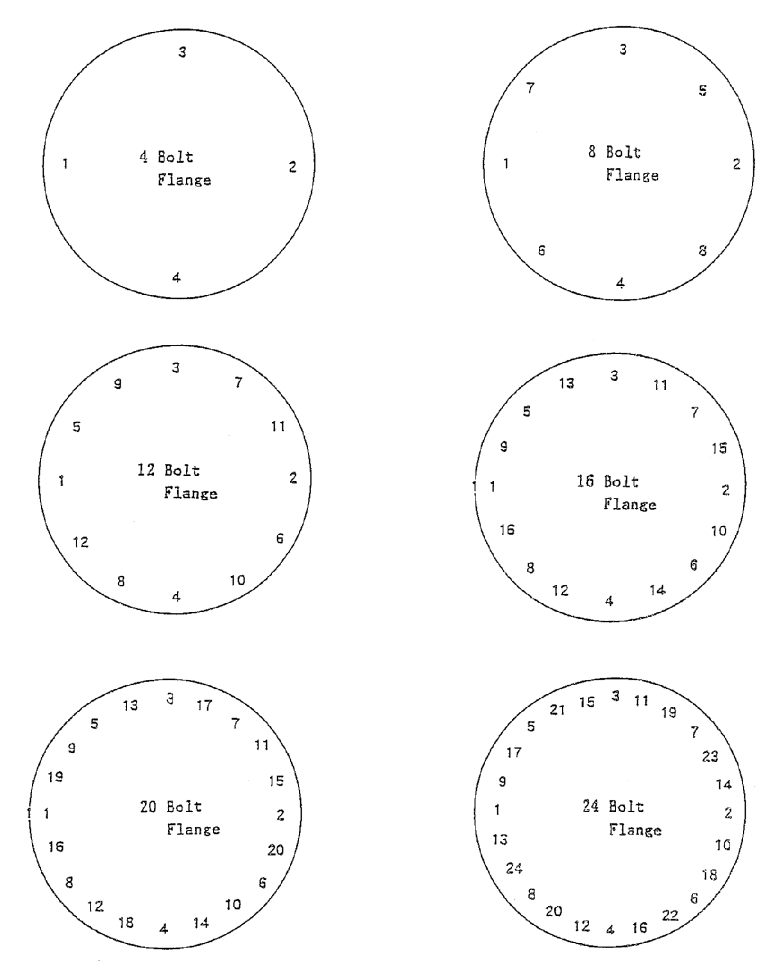

グランドパッキン増締め方法

グランドボルト（アイボルト）は、力が加わってからはナットを交互に締め付けて、片締めにならないよう注意する。一気に締め付けると弁棒が回らなくなるので、弁棒を動かしながら締め付けるようにする。
グランドボルトの先端からナットまでのねじ山数を数えて締め付け量を確認する場合があるが、必ず目視（ゲージ等）で片締めになっていないかを確認する。
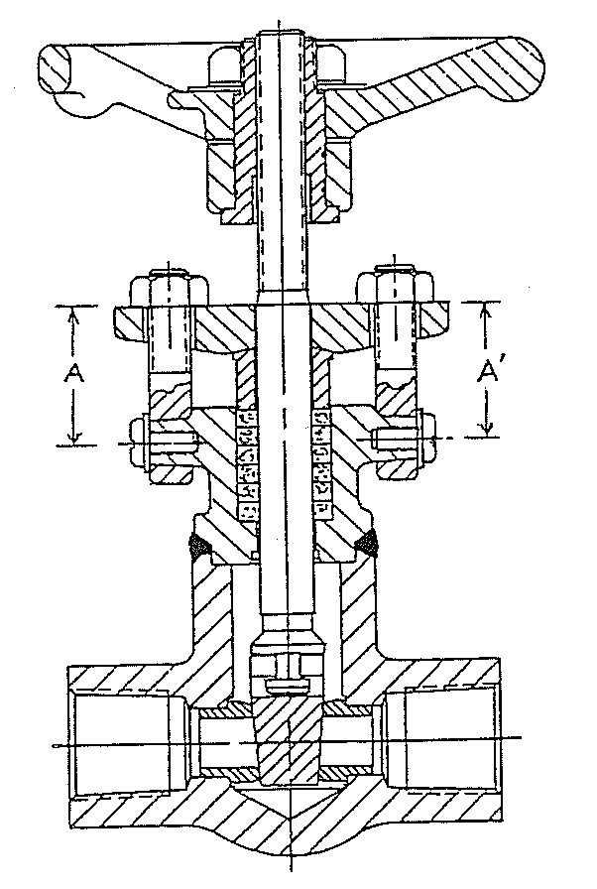

Ａ＝Ａ´となるように締める。

配管詰り除去法

配管の詰り除去には、水ホース、スチームホース、水圧ポンプ等による方法があるが、ここでは水圧ポンプによる方法を示す。

１）銅管先端治具を詰りラインのベント、ブリーダーにつなぐ。
２）水圧ポンプ本体に、流れている内容物により水又は油を入れる。 | １）高温の油に水を入れると、瞬時に沸騰して危除。
３）圧抜きバルブを閉止する。
４）ベント、ブリーダーバルブを開ける。 | １）手順3)、4)を逆に行なうと水圧ポンプよりラインの圧が抜けふきだす。
５）手押しハンドルを操作し圧を上げる。 | １）ＰＧを見ながら、
６）圧が抜けた事を確認する。 | １）下流側の圧と同じで貫通
７）ベント、ブリーダーバルブを閉止する。 | １）手順7)、8)を逆に行なわない。  （水圧ポンプよりふき出す）
８）スピルバックバルブを開ける。 | １）銅管の圧抜きを行なう。
９）銅管先端治具をとり外す。 | 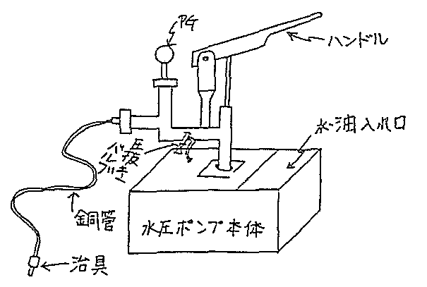

スチームトラップ取り替え法

トラップの取り付け方法は、溶接タイプ、ネジ込みタイプ、フランジタイプがある。Ｄ_{１}用には溶接タイプとフランジタイプを使用している。Ｄ_{２}、Ｄ_{３}用はネジ込みタイプでも可能。
どのタイプのトラップも内部に異物、シールテープ等が入らない様注意して、流れの方向を確認の上取り付ける。原則的にトラップは水平位置に取り付け、温調タイプにはトラップ本体の保温は不要です。
尚、トラップを取り外す場合は、確実にスチームを殺してから行なう事。トラップ下流が集合管につながっているものは、集合管に入っている他のトラップを殺してから行なうこと。
↓
（計装関係のトラップについてはＣＯに連絡し、注意を払う事。）

